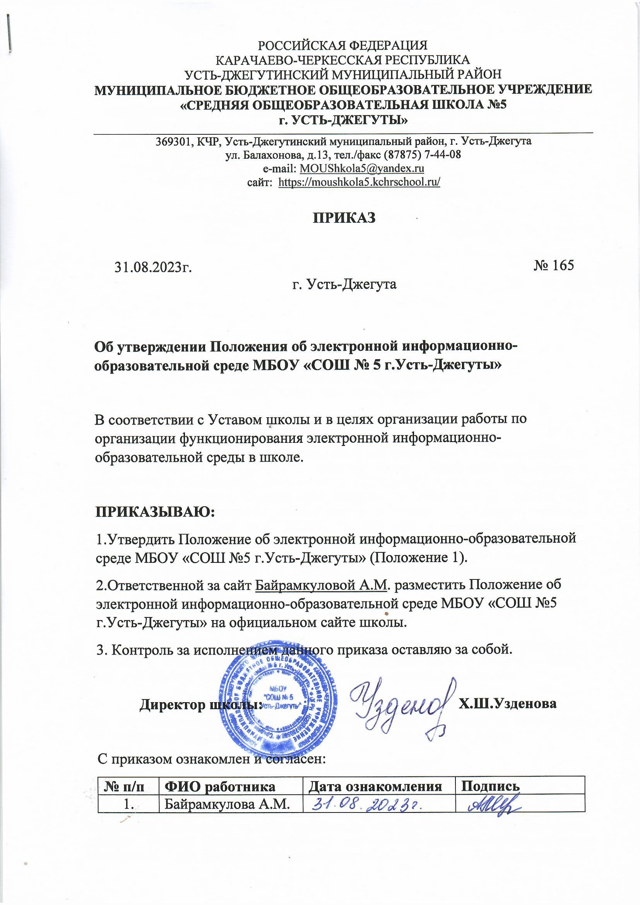

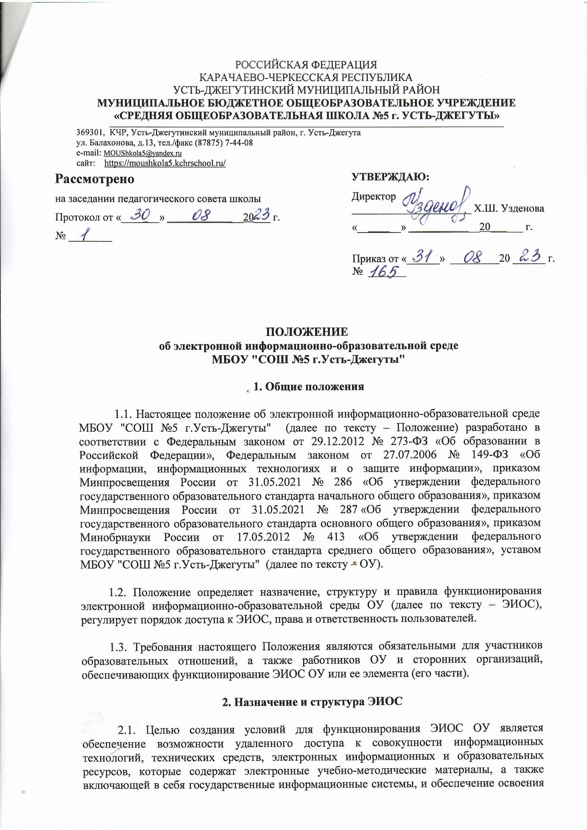

обучающимися образовательных программ в полном объеме независимо от места нахождения обучающихся.

2.2. Задачи ЭИОС:

* доступ к учебным планам, рабочим программам учебных предметов, учебных курсов (в том числе внеурочной деятельности), учебных модулей, электронным

учебным изданиям и электронным образовательным ресурсам, указанным в рабочих программах учебных предметов, учебных курсов (в том числе внеурочной деятельности), учебных модулей посредством сети Интернет;

* формирование и хранение электронного портфолио обучающегося, в том числе выполненных им работ и результатов выполнения работ;
* фиксацию и хранение информации о ходе образовательного процесса, результатов промежуточной аттестации и результатов освоения образовательных программ;
* проведение учебных занятий, процедуры оценки результатов обучения, реализация которых предусмотрена с применением электронного обучения, дистанционных образовательных технологий;
* взаимодействие между участниками образовательного процесса, в том числе посредством сети Интернет.

2.3. Структура ЭИОС ОУ состоит из основных и вариативных составных элементов.

2.3. Основные принципы функционирования:

* доступность и открытость;
* комплексность построения;
* ориентированность на пользователя;
* системность;
* интегративность и многофункциональность.

2.4. Основными составными элементами ЭИОС ОУ являются:

2.4.1. Официальный сайт ОУ (<https://sh-dzhegutinskaya-ustdzheguta-r91.gosweb.gosuslugi.ru/>), который обеспечивает доступ пользователей к информационным блокам, документам и материалам, предусмотренным для размещения законодательством Российской Федерации, нормативными документами региональных и муниципальных органов власти, а также локальными актами ОУ.

2.4.2. Федеральная государственная информационная система «Моя школа» (https://myschool.edu.ru/), обеспечивающая работу с сервисом электронных журналов, с библиотекой цифрового образовательного контента, с презентациями, текстовыми документами, документами, дающая возможность создания посредством иных информационных систем персональных и групповых онлайн-коммуникаций пользователей, включая чаты и видеоконференции, а также обеспечивающая реализацию иных функций, установленных Правительством РФ.

2.4.3. АИС «Электронная школа» (https://образование00.рф), дающая возможность обеспечивать автоматизированное ведение школьной документации, включая классные журналы, учебные планы, рабочие программы с календарно-тематическим планированием, базу данных обучающихся, базу данных педагогических работников, сведения о родителях, отчетные формы, электронное портфолио обучающихся и педагогов.

2.4.4. Цифровая библиотека «ЦК-Библиотека», обеспечивающая доступ к профессиональным базам данных, информационным справочным и поисковым системам, а также иным информационным ресурсам.

2.5. Основными компонентами ЭИОС ОУ являются:

* официальный сайт ОУ <https://sh-dzhegutinskaya-ustdzheguta-r91.gosweb.gosuslugi.ru/>
* корпоративная почта ОУ: [MOUShkola5@yandex.ru](mailto:MOUShkola5@yandex.ru) ;
* АИС **«Дневник.ру**» https://dnevnik.ru/teachers,
* ФГИС «Моя школа» https://myschool.edu.ru ;
* ФИС ОКО <https://spo-fisoko.obrnadzor.gov.ru/lk/publications/vpr>
* СФЕРУМ <https://sferum.ru>;
* Конструктор рабочих программ <https://edsoo.ru/constructor/>;
* Е-услуги. Образование <https://es-s.edu71.ru/Web>
* Разговоры о важном <https://razgovor.edsoo.ru>
* Билет в будущее https://bvbinfo.ru/ ;
* Работа в России <https://trudvsem.ru/>;
* АИС «Книгозаказ» https://knigozakaz.ru/profile#personal ;
* Система мониторинга деятельности образовательной организации https://sas.ficto.ru;
* АИС «Меркурий» <https://mercury.vetrf.ru/>;
* Мир самбо https://mirsambo.com/;
* Сведения о трудовой деятельности
* ГИВЦ Минпрос РФ https://cabinet.miccedu.ru/;
* АИС «Зачисление в 1 класс» <http://85.172.190.214:8080/>
* локальная сеть ОУ;
* Цифровая трансформация школы https://foxford.ru/;
* Программа «Аттестат СП» https://att-sp.ru/;
* РДДМ "Движение Первых" https://xn--90acagbhgpca7c8c7f.xn--p1ai/;
* «Орлята России» https://orlyatarussia.ru/;
* Урок цифры, Учи.ру, РЭШ, Яндекс учебник, Инфоурок;
* 1С:Школьное питание;
* Сведения о трудовой деятельности
* иные компоненты, необходимые для организации учебного процесса взаимодействия элементов ЭИОС.

2.6. Вариативные элементы ЭИОС ОУ создаются по желанию. В вариативные элементы ЭИОС входят:

* блоги, форумы ОУ и педагогических работников;
* электронная почта ОУ;
* родительские чаты в мессенджерах.

2.7. Информационно-правовые системы обеспечивают доступ к нормативным документам в соответствие с российским законодательством:

2.7.1. Сайт ОУ обеспечивает единый доступ пользователей к модулям ЭИОС ОУ. На Сайте размещены информационные блоки, раскрывающие различные направления деятельности ОУ. Официальный сайт позволяет выполнить требования федерального законодательства об обеспечении открытости ОУ.

2.7.2. АИС **«Дневник.ру**» обеспечивает автоматизированное ведение школьной документации, включая классные журналы, рабочие программы с календарно-тематическим планированием, базу данных обучающихся, базу данных педагогических работников, сведения о родителях, отчётные формы, электронное портфолио обучающихся и педагогов.

2.7.3. Корпоративная почта ОУ обеспечивает оперативную передачу и сбор информации между сотрудниками ОУ. Иные компоненты, необходимые для организации

учебного процесса и взаимодействия в ЭИОС определяются структурными подразделениями ОУ

2.8. В структуру ЭИОС ОУ могут вноситься изменения (добавление и/или исключение элемента из состава ЭИОС). Любые изменения в структуре ЭИОС действуют с момента вступления в силу изменений в настоящее Положение.

2.9. Сведения о структуре ЭИОС, порядок доступа к ее элементам размещаются на официальном сайте и информационных стендах ОУ.

**3. Функционирование и информационное наполнение ЭИОС**

3.1. Функционирование ЭИОС обеспечивается соответствующими средствами ИКТ и квалифицированными должностными лицами ОУ. Условия для функционирования

ЭИОС ОУ могут быть обеспечены ресурсами сторонних организаций полностью или частично.

3.2. Функционирование ЭИОС ОУ осуществляется в соответствии с законодательством Российской Федерации.

3.3. Информационное наполнение ЭИОС определяется потребностями пользователей и осуществляется объединенными усилиями педагогических работников, работников библиотеки, администрации и иных ответственных должностных лиц, структурных подразделений ОУ и организаций, привлеченных к осуществлению функционированию ЭИОС ОУ.

3.4. В случаях временного прекращения работы структурного элемента ЭИОС в связи с проведением технических работ ответственные за функционирование ЭИОС должностные лица заблаговременно оповещают об этом пользователей через открытые информационные источники.

**4. Порядок доступа к ЭИОС, права и ответственность пользователей**

4.1. По правам доступа пользователи ЭИОС ОУ делятся на две основные группы:

* авторизованные пользователи;
* неавторизованные пользователи.

4.2. Права доступа пользователя к тому или иному элементу (его части) ЭИОС ОУ определяются уровнем закрытости информации и уровнем доступа пользователя, которые задаются для каждого пользователя и элемента (его части) на этапе разработки и/или подключения пользователя и/или элемента к ЭИОС ОУ.

4.3. Уровень закрытости информации и уровень доступа пользователя устанавливается исходя из статуса пользователя и занимаемой должности (директор, заместитель директора, учитель, обучающийся и т. п.). Обучающиеся обеспечиваются в течение всего периода обучения индивидуальным авторизированным доступом ко всем элементам ЭИОС, которые обеспечивают освоение обучающимися образовательных программ в полном объеме независимо от их мест нахождения, в которой имеется доступ к сети Интернет, как на территории ОУ, так и за ее пределами.

4.4. Элементы ЭИОС ОУ могут иметь отдельного администратора, который определяет уровень доступа. Администратор:

* осуществляет подтверждение регистрации пользователей через формирование индивидуального авторизированного доступа (логина и пароля);
* несет ответственность за конфиденциальность регистрационных данных пользователя, целостность и доступность элемента (его части) ЭИОС ОУ;
* знакомит пользователей с правилами допуска к работе в ЭИОС;
* обеспечивает подписание пользователем согласия на обработку персональных данных;
* обеспечивает подписание работниками ОУ соглашения о неразглашении персональных данных и наделении их полномочиями по работе в ЭИОС;
* доводит до сведения пользователей ЭИОС информацию об изменениях ЭИОС, ее элемента (его части).

4.5. Каждый пользователь имеет право на получение информации о порядке получения доступа к ЭИОС ОУ, а также учебно-методической, технической поддержки при работе с ЭИОС.

4.6. Пользователи обязаны использовать ресурсы ЭИОС ОУ с соблюдением авторских прав, не воспроизводить полностью или частично информацию ограниченного доступа, а также информацию, запрещенную к распространению в Российской Федерации.

4.7. Пользователи несут ответственность за умышленное использование элементов ЭИОС в противоправных целях:

* модификации и кражи информации;
* распространения материалов, оскорбляющих человеческое достоинство и общественную нравственность, а также запрещенных в Российской Федерации;
* пропаганды насилия, разжигания расовой или национальной вражды;
* осуществления рассылки обманных, беспокоящих или угрожающих сообщений;
* любого рода коммерческой деятельности и других несанкционированных действий.

4.8. С целью обеспечения безопасности ЭИОС и персональных данных участников ЭИОС пользователи ЭИОС, получившие учетные данные для авторизованного доступа в ЭИОС, обязаны хранить их в тайне, не разглашать, не передавать их иным лицам.

4.9. Пользователи ЭИОС обязаны немедленно уведомить администратора ЭИОС или администрацию ОУ об утрате личного логина и пароля к ЭИОС, любом случае несанкционированного доступа и/или о любом нарушении безопасности ЭИОС или ее отдельных элементов.

4.10. ОУ и администратор вправе в случае несоблюдения пользователем требований Положения ограничить доступ данного пользователя к ЭИОС или ее отдельным элементам.

4.11. За нарушение Положения в части действия пунктов 4.6–4.9 пользователи ЭИОС могут быть привлечены к дисциплинарной и иным видам ответственности в соответствии с действующим законодательством Российской Федерации.

4.12. Индивидуальный авторизированный доступ пользователя блокируется в течение трех рабочих дней, в случае завершения обучения, отчисления обучающегося до истечения срока обучения или увольнения сотрудника.

**5. Требования к функционированию ЭИОС ОУ**

5.1. В целях надёжного, безотказного и эффективного функционирования информационных систем и веб-сервисов ЭИОС ОУ, соблюдения конфиденциальности информации, ограниченного доступа и реализации права на доступ к информации настоящим Положением устанавливаются следующие требования:

* требования по разграничению доступа;
* требования по защите персональных данных пользователей;
* требования по защите информации, находящейся на серверах;
* требования к локальной сети ОУ;
* технические требования по обеспечению доступа пользователям ОУ;
* требования по обеспечению подключения веб-сервисов;
* требования к пользователям ЭИОС ОУ.

5.2. Требования по разграничению доступа учитывают:

5.2.1. Права доступа пользователю к тому или иному элементу (его части) ЭИОС ОУ определяются уровнем закрытости информации и уровнем доступа пользователя, которые задаются для каждого пользователя и элемента (его части) на этапе разработки и/или подключения пользователя и/или элемента к ЭИОС ОУ.

5.2.2. Уровень закрытости информации определяется политикой безопасности ОУ, а уровень доступа пользователя устанавливается привилегией (права пользователя) исходя из статуса пользователя и занимаемой должности (директор, заместитель директора, учитель, обучающийся и т.п.).

5.2.3. Элементы ЭИОС ОУ могут иметь отдельного администратора, который определяет уровень доступа, устанавливает привилегии и осуществляет подтверждение регистрации пользователей через формирование каждому индивидуального логина и пароля.

5.2.4. Привилегии пользователю назначаются администратором элемента ЭИОС. Администратор системы несёт ответственность за конфиденциальность регистрационных данных пользователя, целостность и доступность элемента (его части) ЭИОС ОУ.

5.3. Требования по защите информации, находящейся на серверах.

5.3.1 Обработка, хранение учебно-методической, отчётной и прочей информации, введённой в базу и системы ЭИОС ОУ, производится на серверах, обеспечивающих одновременную работу не менее 50% от общего числа пользователей.

5.3.2. Все серверное оборудование ОУ должно иметь средства отказоустойчивого хранения и восстановления данных.

5.4. Требования к локальной сети ОУ.

5.4.1. Все компьютеры ОУ должны быть объединены в высокоскоростную корпоративную (локальную) вычислительную сеть (не менее 100 Мбит/с), для всех пользователей должен быть обеспечен из корпоративной вычислительной сети постоянный (365/24/7) высокоскоростной (не менее 50 Мбит/с) неограниченный выход в сеть «Интернет» доступ к электронным библиотечным системам, ЭИР и ЭОР.

5.5. Технические требования по обеспечению доступа пользователям ОУ.

5.5.1. Подключение к сети «Интернет» должно обеспечивать доступ к работе в ЭИОС ОУ всем пользователям ОУ.

5.5.2. Подключение по технологии Wi-Fi с перспективной зоной покрытия подключения должно быть не менее 75%.

5.5.3. Возможность подключения мобильных компьютеров к элементам ЭИОС.

5.6. Требования по обеспечению подключения веб-сервисов. Подключение веб-сервисов в состав ЭИОС ОУ должно иметь модульную структуру.

5.7. Требования к пользователям ЭИОС ОУ.

5.7.1. Пользователи ЭИОС ОУ должны иметь соответствующую подготовку по работе с элементами ЭИОС ОУ:

* обучающиеся: наличие базовых навыков работы с компьютером и Интернет технологиями (электронная почта), ознакомлены с порядком доступа к отдельным элементам ЭИОС ОУ;
* сотрудники: наличие базовых навыков работы с компьютером и интернет-технологиями, прохождение курсов повышения квалификации и обучающих семинаров соответствующей направленности с целью приобретения и развития профессиональных компетенций, необходимых для работы в ЭИОС ОУ;
* сотрудники, обеспечивающие функционирование ЭИОС ОУ, должны удовлетворять требованиям к кадровому обеспечению учебного процесса согласно ФГОС.

5.8. Обеспечение соответствия требований к информационному и технологическому обеспечению функционирования ЭИОС ОУ, указанных в пунктах 5.2-5.3, 5.6, осуществляется системным администратором.

**6. Порядок и формы доступа к элементам ЭИОС ОУ**

6.1. ЭИОС ОУ обеспечивает доступ пользователям к учебным планам, рабочим программам дисциплин (модулей), практик, к изданиям электронных библиотечных систем, ЭОР, указанным в рабочих программах ОУ.

6.1.1 Учебные планы размещаются в открытом доступе на официальном сайте ОУ в разделе «Сведения об образовательной организации» подразделе «Образование». Для регистрации в АИС **«Дневник.ру**» необходимо выполнить следующие шаги: Зарегистрироваться на портале государственных услуг Российской Федерации (Госуслуги); передать номер телефона или СНИЛС в ОУ. Регистрация и/или удаление сотрудников ОУ осуществляется системным администратором.

**7. Ответственность за использование и сохранность информационных ресурсов в ЭИОС**

7.1. Использование материалов, извлечённых из ЭИОС, способом, предполагающим получение к ним доступа неограниченного круга лиц, должно сопровождаться указанием на ЭИОС, из которой эти материалы извлечены.

7.2. Пользователи, получившие учетные данные для авторизованного доступа в ЭИОС ОУ, обязуются:

* хранить их в тайне, не разглашать, не передавать их иным лицам;
* с немедленно уведомить администратора о невозможности авторизованного входа с первичным или измененным пользователем паролем целью временного блокирования доступа в систему от своего имени.

7.4. Пользователи несут ответственность за:

* несанкционированное использование регистрационной информации других пользователей, в частности, использование логина и пароля другого лица для входа в ЭИОС ОУ и осуществление различных операций от имени другого пользователя;
* умышленное использование программных средств (вирусов, и/или самовоспроизводящегося кода), позволяющих осуществлять несанкционированное проникновение в ЭИОС ОУ с целью модификации информации, кражи паролей, угадывания паролей и других несанкционированных действий.

**8. Заключительные положения**

8.1. Вопросы, не урегулированные настоящим Положением, регулируются в соответствии с действующим законодательством РФ, уставом и локальными актами ОУ.